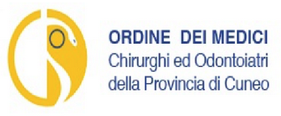

Domenica 18 settembre a Busca
in occasione della Fitwalking solidale
una giornata dedicata alla prevenzione per tutte le età
al mattino screening del diabete con misurazione della glicemia e controllo della pressione arteriosa presso il gazebo Lions
al pomeriggio tre stazioni per bambini, adulti ed anziani sui temi legati ai disturbi della crescita, alle patologie vascolari e respiratorie ed alle problematiche involutive ed all’osteoporosi
evento realizzato grazie alla collaborazione e con il patrocinio di

